Лекция 5

2. ПРИБОРЫ И МЕТОДЫ ДЛЯ РАДИОМЕТРИЧЕСКИХ ИЗМЕРЕНИЙ

Приборы, применяемые в ядерной технике, имеют четыре основные характеристики: область применения, характер измеряемых величин и условия измерения, вид регистрируемого излучения, конструктивно-эксплуатационные особенности.
В радиометрии используются приборы для измерения количественных характеристик ионизирующего излучения. Это радиометры, предназначенные для измерения активности и плотности потоков ионизирующих излучений; удельной объемной активности газов, жидкостей, аэрозолей; удельной поверхностной активности и спектрометры – для измерения распределения излучения по энергии, заряду и массам.

Рис.2.1. Блок схема радиометрической установки

Структурная схема установки для измерения количественных характеристик ионизирующего излучения состоит из следующих основных узлов (Рис. 2.1):
1 – детектор излучения;
2 – преобразователь электрических сигналов и усилителя постоянного тока (УПТ);
3 – выходной каскад УПТ и регистрирующего устройства;
4 – источник высокого напряжения;
5 – источник питания.
Детектор излучения служит для преобразования энергии излучения в энергию электрического сигнала. По преобразованию энергии излучения в другие виды энергии детекторы можно разделить на следующие группы: ионизационные (газовые счетчики, ионизационные камеры, полупроводниковые счетчики); оптические – сцинтилляционные и фотографические; калориметрические; химические.
Преобразователь – устройство преобразующее и усиливающее электрические сигналы от детектора излучения; служит для измерения амплитуды, формы, длительности и количества сигналов. Для этой цели применяют различные электронные схемы: формирующие каскады, пересчетные устройства, усилители постоянного тока.
Регистрирующее или показывающее устройство предназначено для визуального определения результатов измерений. Оно может состоять из одного или нескольких элементов включающих электромеханический счетчик, декатрон, стрелочный индикатор, самописец, сигнальное устройство (звуковое, световое).
Рассмотрим две основные группы методов, используемых для детектирования ионизирующих излучений при проведении радиометрических измерений.
1) ионизационные методы, при которых измеряется ток ионизации, т.е. тот ток, который получается при ионизации атомов пролетающей частицей, или замеряется количество импульсов тока ионизации. Для этой цели используются ионизационные камеры и счетчики;
2) оптические методы, при которых мы наблюдаем вспышки сцинтилляции под действием быстрых частиц, траектории частиц в камере Вильсона, или действие частиц на фотопластинки (следы).

2.1. Ионизационные методы
Ионизационный метод регистрации излучений основан на ионизирующем действии излучений. Под действием любого ионизирующего излучения в веществе (газе) из нейтральных атомов или молекул образуются ионы – частицы, несущие положительные или отрицательные электрические заряды. Наиболее подвижны ионы в газе. В электрическом поле они довольно быстро перемещаются к соответствующим электродам, вследствие чего рекомбинация незначительна. При отсутствии источника излучения проводимость газа настолько мала, что практически ею можно пренебречь.
Обычно газы не содержат электрических зарядов и плохо проводят электрический ток. Чтобы газ проводил ток, его необходимо ионизировать. Ионизация газа может быть вызвана действием радиоактивного излучения.
Газовыми ионизационными детекторами служат: ионизационная, камера, пропорциональные счетчики и газоразрядные счетчики. Для измерений во всех случаях применяются газовый ионизационный детектор и регистрирующая схема, содержащая чувствительный прибор.

    - Ионизационные камеры

Ионизационная камера (Рис.2.2) представляет собой конденсатор, состоящий из электродов 1 и 2, между которыми находится газ. Электрическое поле между электродами создается от внешнего источника 4. При отсутствии радиоактивного источника 5 ионизации в камере не происходит и прибор, служащий для измерения тока, показывает нуль. Под действием ионизирующего излучения в газе камеры возникают положительные и отрицательные ионы. Под действием электрического поля на хаотическое движение ионов накладывается движение дрейфа: отрицательные ионы движутся к положительно заряженному электроду, положительные – к отрицательно заряженному электроду. В цепи возникает ток, который регистрируется измерительным прибором 3.
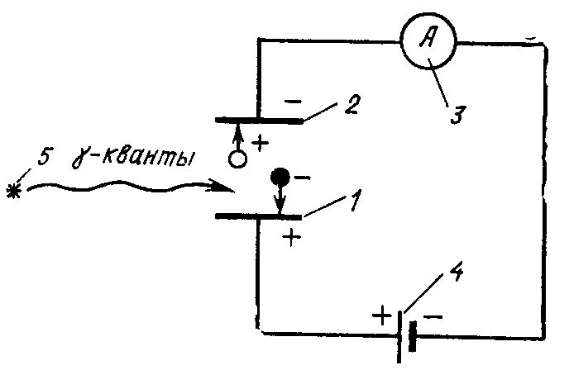
Рис.2.2. Схема ионизационной камеры
Если приложенную к цепи разность потенциалов постепенно увеличивать, начиная с нуля, то при постоянной интенсивности излучения оказывается, что ток в цепи вначале увеличивается пропорционально приложенной разности потенциалов (Рис.2.3, область а) а затем его увеличение замедляется до тех пор, пока он не становится постоянным по величине, несмотря на увеличение разности потенциалов (область б). При очень больших разностях потен-цииалов ток снова возрастает, пока не наступит пробой (область в).
Зависимость ионизационного тока от напряжения называют вольтамперной характеристикой ионизационной камеры.
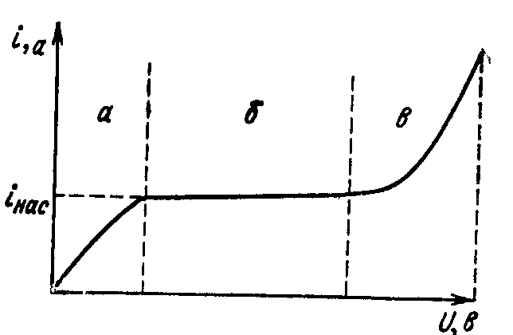
Рис.2.3. Вольтамперная характеристика
ионизационной камеры

Более детально вольтамперная характеристика ионизационной камеры может быть представлена и объяснена следующим образом:
Область а - участок, где выполняется закон Ома;
Область б - область тока насыщения, где сила тока не зависит от приложенного напряжения. На этом участке все образованные в газе ионы доходят до электродов. Поэтому сила тока насыщения является мерой энергии ионизатора
i_{нас} = nNe (2.1)
где n – число быстрых частиц, прошедших через камеру за единицу времени
N – число пар ионов, образуемых одной частицей в объеме камеры
е – заряд иона (электрона, т.к. чаще всего образуются однозарядные ионы;
i_{нас} = 10$\frac{1}{\text{сек}}⋅\frac{4,\text{18}⋅{\text{10}}^{6}}{\text{35}}⋅1,6⋅{\text{10}}^{−\text{19}}({\text{кулон}}/{\text{сек}})=1,\text{92}⋅{\text{10}}^{−\text{13}}$А.
Область в – область, где наблюдается возрастание силы тока за счет внутренней ударной ионизации ионами, движущимися к электродам. При дальнейшем повышении напряжения ударная ионизация приводит к пробою газов.
Рассмотрим ряд явлений и факторов, от которых зависит величина ионизационного тока и форма импульса. Необходимо отметить, что в отсутствие ионизирующего агента, ток в ионизационной камере не равен нулю. Этот ток называется фоновый или остаточный ток, который вызывается космическими лучами и радиоактивными загрязнениями, которые имеются в воздухе и в материале камеры. Этот фоновый ток необходимо учитывать при измерениях, особенно в тех случаях, когда интенсивность излучения мала.

Лекция 6

    - Работа ионизации. Тормозная способность

Работой ионизации (ε) называется средняя работа, затрачиваемая на образование одной пары ионов в газе. Если в объеме камеры частица теряет энергию W, то
$N=\frac{W}{ε}$ и i_{нас}=$n\frac{W}{ε}$l (2.2),
т.е. ток насыщения обратно пропорционален работе ионизации.
Работа ионизации ε зависит от рода газа , а для данного газа – от природы ионизирующих частиц и от их энергии. Например, для β - излучения зависимость ε в воздухе от энергии электрона следующая:
Таблица 2.1.
Зависимость работы ионизации от энергии β - излучения
Энергия β - излучения, Мэв | 0,01 | 0,1 | 1 | 2 | 3 | 10
Работа ионизации, эв | 37 | 38 | 42 | 44 | 44,5 | 45
Возрастание ε связано с тем, что с увеличением энергии частицы уменьшается время её взаимодействия с атомом и вследствие этого уменьшается вероятность ионизации и увеличивается вероятность возбуждения. В свою очередь W – энергия, потерянная частицей (β,γ) в объёме камеры пропорциональна тормозной способности газа S_{г}. Следовательно, ток насыщения (при измерении легких частиц и γ-излучения) пропорционален тормозной способности газа в камере и обратно пропорционален работе ионизации, т.е. I_{г}∼$\frac{S_{г}}{ε_{г}}$ сила ионизационного тока в газе, и если I_{в}∼$\frac{S_{в}}{ε_{в}}$- сила ионизационного тока в воздухе, то отношение
$\frac{I_{г}}{I_{в}}=\frac{S_{г}}{S_{в}}⋅\frac{ε_{в}}{ε_{г}}$ (2.3)
причем большую роль играет отношение тормозных способностей, что видно из следующей таблицы.

Таблица 2.2.

Относительные параметры работы ионизации

ионизационной и тормозной способностей различных газов и воздуха
Газ | ε_{в}/ε_{г} | S=S_{г}/S_{в} | I_{г}/I_{в}
Н₂ | 0,98 | 0,17 | 0,17
He | 1,15 | 0,16 | 0,19
O₂ | 1,1 | 1,03 | 1,13
CO₂ | 1,01 | 1,5 | 1,51
CH₄ | 1,17 | 0,82 | 0,97
C₃H₈ | 1,38 | 2,01 | 2,58

По таблице 2.2. мы можем выбирать газ для заполнения камеры, обеспечивающий получение максимального тока, при измерении β и γ-излучения. Для α- излучения вид газа не имеет значения.

2.1.3. Подвижность ионов

Подвижность ионов определяется из соотношения:
V=KE (2.4)
где V – скорость движения ионов в см/сек.; Е – напряженность электрического поля, вольт/см.
Отсюда : подвижность иона – это скорость его движения (см/сек) при напряженности электрического поля 1 вольт/см. [K] = cм/сек : см/вольт = см²/вольт·сек.
Подвижность ионов определяется экспериментально. Значения некоторых экспериментальных данных представлены в таблице 2.3.
Таблица 2.3
Подвижность положительных и отрицательных ионов газов
Газ  Ион | Воз-дух | Н₂  техн | He  техн | He  чист | N₂  техн | N₂  чист. | O₂ | Ar  техн. | Ar  чист. | CO₂ | SO₂ | вода | Этил.  спирт | Хлоро  форм
К⁺ | 1,35 | 5,9 | 5,09 | 5,09 | 1,27 | 1,27 | 1,31 | 1,37 | 1,37 | 0,84 | 0,41 | 1,1 | 0,39 | 0,19
К⁻ | 1,87 | 8,2 | 6,31 | до500 | 1,84 | До145 | 1,80 | 1,7 | до200 | 0,98 | 0,41 | 0,95 | 0,41 | 0,16

Из таблицы 2.3. видно, что К⁺ (подвижное количество ионов) имеет порядок ≈ 1см²/сек вольт. К⁻ у чистых благородных газов (а т. у чистого N₂) может достигать нескольких сот. Это может быть только тогда, когда отрицательный ион намного легче положительного, то есть мы можем предположить, что в чистых благородных газах роль отрицательного иона играет электрон. У электроотрицательных газов (О₂, галогены) К⁻ имеет примерно ту же величину, что и К⁺. Мы должны полагать, что в этом случае отрицательный ион образуется в результате захвата электрона молекулой или атомом электроотрицательного газа (О₂⁻). Достаточно небольшой примеси электроотрицательного газа (воздуха), как подвижность отрицательного иона даже у благородных газов резко уменьшается. По типу собираемых отрицательных ионов ионизационные камеры делятся на камеры с ионным собиранием и камеры с электронным собиранием. Последние должны заполняться чистыми благородными газами (то есть быть хорошо очищенными от электроотрицательных газов – воздуха)
В области умеренных давлений ( до нескольких атм.) подвижность ионов обратно пропорциональна давлению газа, то есть К ⋅ Р = const.

    - Диффузия ионов

При движении ионов к противоположно заряженным электродам камеры возникает неоднородность концентраций ионов по объему камеры. Градиент концентрации ионов вызывает диффузию ионов, направленную против действия электрического поля. Поэтому при малом напряжении часть ионов, вследствие диффузии, может попасть на одноименный электрод или на стенки камеры.
По этим причинам часть ионов не будет попадать на соответствующие электроды и не будет учитываться при измерении тока. Это имеет место в 1 и 2 областях вольтамперной характеристики. Эффект диффузии ионов уменьшается по мере увеличения напряжения, и в области тока насыщения влиянием диффузии ионов можно пренебречь. Нужно иметь в виду, что взаимодиффузия противоположно заряженных ионов сопровождается их рекомбинацией
Рис.2.4 Распределение концентрации ионов около анода и катода

2.1.5. Рекомбинация ионов

Рекомбинация - процесс, обратный ионизации, то есть процесс образования нейтральных молекул при столкновении ионов противоположных знаков.
При ионизации газа мы можем встретиться с объемной ионизацией, когда она осуществляется в виде равномерного распределения капелек по всему объему (например, ионизация γ-лучами) и с колонной ионизацией вдоль пути движения тяжелых частиц. В соответствии с этим мы будем иметь дело или с объемной, или с колонной рекомбинацией.

Объемная рекомбинация. Количество рекомбинирующих за единицу времени в единице объема пар ионов пропорционально концентрации ионов каждого знака.
Пусть n₁ и n₂ - число положительных и отрицательных ионов в 1 см³
q - число пар ионов, образующихся вновь вследствие ионизации за 1 сек. в 1 см³. Тогда
$\frac{\text{dn}}{\text{dt}}=q−{\text{αn}}_{1}⋅n_{2}$ (2.5)
где α - коэффициент рекомбинации, определяющий вероятность рекомбинации для данного газа при постоянных температуре и давлении.
Если n₁ = n₂ = n (а это справедливо в большинстве случаев, n₁ не равно n₂ только в специальных условиях, изменяющих концентрацию ионов одного знака), то
$\frac{\text{dn}}{\text{dt}}=q−{\text{αn}}^{2}$ (2..6)
Исследуем два частичных решения этого уравнения.
1) Стационарное состояние $\frac{\text{dn}}{\text{dt}}=0$, то есть число образующихся ионов равно числу рекомбинирующих ионов. Оно наступает через длительный промежуток времени.
q=αn²; n=$\sqrt{\frac{q}{α}}$ (2.7)
Это уравнение дает возможность вычислить плотность ионизации (концентрации ионов) при наступлении стационарного состояния в зависимости от интенсивности излучения (q) и от свойств газа (α ) ; или наоборот: на основании измерений плотности ионизации судить об интенсивности излучения.
- Рекомбинация после однократной кратковременной ионизации:
q=0, тогда $\frac{\text{dn}}{\text{dt}}\text{=-}αn$² (2.8)
при t = 0, n = n₀ и $\int_{n_{0}}^{n}{\frac{\text{dn}}{n^{2}}}=−α$$\int{\text{dt}}$; $−\frac{1}{n}−(−\frac{1}{n_{0}})=−\text{αt; }\frac{1}{n}−\frac{1}{n_{0}}=\text{αt}$;
n_{o} - n = αt∙nn_{o}; n_{o} = n+αtnn_{o} (2.9)
n_{o} = n(1 + n_{o}αt) (2.10)
n = n_{o} /1 +n_{o}αt (2.11)
Это уравнение дает закон убывания концентрации ионов во времени после кратковременной однократной ионизации (или после удавления источника ионизации). По этому уравнению можно подсчитать, что концентрация ионов уменьшается в 2 раза n = n_{o} за время τ _{½} = 1/ α⋅n_{o}
Коэффициент рекомбинации зависит от рода газа и от давления.
Приведем таблицу значений α для некоторых газов при 0^{о}С и р = 1 атм.
Таблица 2.4
Значения коэффициентов рекомбинации различных газов
Газ | Воздух | СО₂ | Н₂ | О₂ | Ar | CO
Коэффициент рекомбинации, α⋅10⁻⁶ | 1,66 | 1,7 | 1,45 | 1,6 | 1,2 | 0,85

В области давлений, близких к атмосферному, коэффициент рекомбинации пропорционален давлению, при высоких давлениях рост α замедляется.

Лекция 7

Колонная рекомбинация

Рис.2.5 Типы колонной рекомбинации

Вычисления здесь более сложны, так как концентрация ионов неравномерна по объему. Поэтому дадим только качественную оценку особенностей колонной рекомбинации по сравнению с объемной. В зависимости от интенсивности излучения мы можем иметь дело или с рекомбинацией ионов внутри одной колонки, или с межколонной рекомбинацией. При малой интенсивности излучения (при малом числе колонок) основную роль играет рекомбинация ионов внутри колонки. В этом случае ионизационный ток в камере пропорционален интенсивности ионизирующего агента, так как он определяется числом колонок, если рекомбинация во всех колонках одинакова.
Абсолютная величина рекомбинации зависит от ориентации колонки по отношению к направлению линий электрического поля. Она максимальна, если колонка совпадает с силовыми линиями электрического поля, так как оно (поле) в этом случае не выводит ионы из колонки.
Рекомбинация минимальна, если колонки перпендикулярны силовым линиям электрического поля, так как в этом случае электрическое поле вытягивает ионы из колонки, уменьшая число рекомбинаций.
Пропорциональность ионизационного тока и интенсивности ионизирующего агента нарушается при появлении межколонной рекомбинации, так как в этом случае степень рекомбинации не будет одинакова при различных интенсивностях излучения (она будет возрастать с увеличением числа колонок).

    - Работа ионизационных камер

Ионизационная камера работает в области насыщения, то есть без газового усиления.
Рис.2.6. Схема ионизационной камеры
Разность потенциалов, приложен-ная к камере, заставляет ионы двигаться к электродам и собираться на них. При этом изменяется потенциал электродов, появляется импульс напряжения.
ΔU = q/C (2.12),
где q – количество электричества, Кл;
С – емкость, Ф.
Чем меньше емкость камеры и подводящих проводов С, тем больше импульс напряжения, ΔU.
Ионизационные камеры в зависимости от назначения можно разделить на две группы.
- импульсные или счетно-ионизационные – для регистрации числа импульсов;
- интегрирующие – для измерения суммарной ионизации.
Основное различие между импульсными и интегрирующими ионизационными камерами состоит в разном значении постоянной времени RС-контура, в состав которого входят камера и радиометрическое устройство
В принципе, одна и та же камера может выполнять обе функции, в зависимости от постоянной схемы RC.
Если в некоторый момент разность потенциала собирающего электрода относительно нормального его значения достигла максимума ΔU_{o}, то через время t эта разность потенциалов определяется уравнением:
ΔU = ΔU₀⋅ $e^{−\frac{t}{\text{RC}}}$ (2.13.)
пусть ΔU =$\frac{{ΔU}_{O}}{e}$, тогда $\frac{1}{е}=е^{−\frac{t}{\text{RC}}}$; e⁻¹ = $е^{−\frac{t}{\text{RC}}}$; $\frac{t}{\text{RC}}=1;$
t=RC (2.14)
Таким образом, постоянная RC cхемы соответствует времени, за которое амплитуда импульса напряжения уменьшается в e раз. В импульсных камерах RC мало, оно выбирается обычно больше времени собирания электронов и меньше или равным времени собирания ионов. При емкости камеры и подводящих проводов С = 10⁻¹¹ фарады сопротивление выбирается в пределах 10⁷–10⁸ Ом, тогда RC =10⁻⁴-10⁻³сек. Амплитуда и форма импульса зависят от наполняющего газа и от RC.
t₁ – время собирания электронов (порядка 10⁻⁵ –10⁻⁶-сек.);
Рис.2.7. Форма импульса в импульсной ионизационной камере
t₃ – время собирания ионов (на 2 порядка больше 10⁻³). $t_{\text{ион}}=\frac{S}{E⋅K^{(−+)}}$, где S – расстояние между электродами (см); E – напряженность электрического поля, В/см; K⁻⁺ – подвижность отрицательных или положительных ионов, см²/Вольт·сек.
Если камера заполнена аргоном, то
t₁=$\frac{3(\text{см})}{\text{600}(В/{\text{см}})⋅\text{500}(\text{Ar})}$ = 2,5⋅10⁻⁵ сек;
500 – подвижность К⁻ отрицательных ионов в аргоне;
Время собирания отрицательных ионов
t₃ = $\frac{3(\text{см})}{\text{600}⋅1,\text{87}}=$ 2,67⋅10⁻³ сек
Если RC∼10⁻³ сек, то R = 10⁻³/10⁻¹¹ = 10⁸ Ом
При собирании электронов импульс круче (восходящая ветвь). При собирании электронов можно обходиться минимальным значением RC. Амплитуда импульса больше при минимальном С Δq = U⋅C (например, α- частица с энергией 4,18 Мэв образует 4,18⋅10⁶/ 35 = 120.000 пар ионов, таким образом суммарный заряд q = N⋅e = 120.000⋅1,6⋅10⁻¹⁹ = 1,9⋅10⁻¹⁹ кулона. Если емкость камеры 20 пикофарад, то
Рис.2.8. Изменение потенциала
собирающего электрода
интегрирующей камеры
ΔU =$\frac{q}{С}=\frac{1,9⋅{\text{10}}^{−\text{14}}}{\text{20}⋅{\text{10}}^{−\text{12}}}=$ 1⋅10⁻³ вольт.
Для получения на выходе импульса в 100 в необходимо усиление в 10⁵ . Для усиления импульса такой экспоненциальной формы без искажения необходима полоса пропускания от 40–50 до 30000–40000 гц т.е. необходим широкополосный усилитель)
Чем больше R, тем больше амплитуда (меньше заряда стечет во времени собирания ионов), но импульс получается более длительным (пологим).
В интегрирующих камерах применяют большое сопротивление R = 10¹⁵ Ом, следовательно, RC ≅ 10⁴ cек. Время восстановления больше, и камера суммирует ионизацию от отдельных импульсов. В этом случае измеряют изменение потенциала электрода через определенные интервалы времени.
В импульсных камерах величина импульсов пропорциональна величине ионизации, создаваемой первичной частицей. В интегрирующих камерах мы не можем сказать, каким числом частиц и какими видами частиц произведена данная ионизация, не прибегая к вспомогательным измерениям.
Ионизационными камерами можно измерить отношение или разность двух ионизационных токов. Такие камеры называются дифференциальными. Дифференциальная камера состоит из двух ионизационных камер с общим собирающим (центральным) электродом.

2.1.7. Классификация конструкций ионизационных камер

- по режиму работы: импульсная и интегрирующая;
- по виду собираемых отрицательных ионов:
- по форме электродов : плоские и цилиндрические;
- по способу наполнения газом:
а) закрытые, наполняемые 1 раз при изготовлении и герметически запаянные;
б) тупиковые, имеющие 1 вход для газа и заполняемые каждый раз перед измерениями;
в) проточные, имеющие вход и выход для газа на противоположных концах камеры;
- по роду регистрируемого излучения ( по назначению).
По конструктивному оформлению ионизационные камеры можно разделить на три класса:
Камеры, с внутренним расположением источника. Ионизация в измерительном объеме этих камер возникает за счет частиц от источника, расположенного внутри самой камеры, называются Их используют для
Камеры стеночные. Ионизация в этом случае производится в основном частицами, выбитыми из стенок камеры частицами, возникающими в измерительном объеме Малые стеночные камеры известны под названием наперстковых Они применяются для измерения ионизации от γ β-, и нейтронных потоков.
Камеры, диафрагмовые, или нормальные. В них ионизация создается не только частицами, образующимися в измерительном объеме, но и частицами, поступающими в измерительную, среду из окружающего газа, называются камерами со свободным газом. Они служат для абсолютных измерений дозы рентгеновского и γ-излучений в рентгенах.
Из весьма разнообразных форм стеночных камер наиболее часто встречаются цилиндрические камеры (рис.2.8), которые применяются главным образом для измерения γ- излучения.
Цилиндрическая ионизационная камера состоит из основного цилиндрического электрода 1 и центрального электрода 2, закрепленного на изоляторах 3 и 5 по оси цилиндра. Центральный электрод является собирающим; на него подается высокое напряжение со знаком плюс, а цилиндрический электрод заземляется.
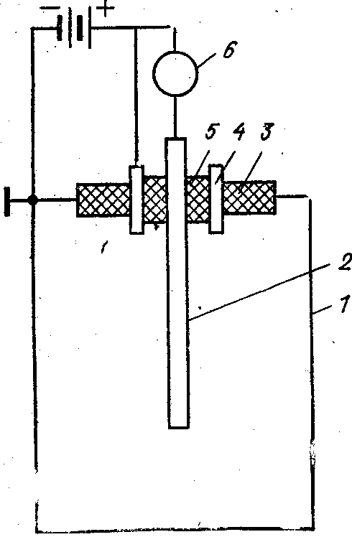
Рис. 2.8.Цилиндрическая
ионизационная камера

Цилиндрический электрод, являющийся стенками ионизационной камеры, выполняется из воздухоэквивалентного материала (бакелит, плексиглас и т. п.), чтобы избежать хода с жесткостью (ходом с жесткостью ионизационной камеры принято называть зависимость ее чувствительности i_{нас}/P – отношение тока насыщения к мощности дозы в воздухе от энергии γ-квантов); центральный электрод – из токопроводящего материала. Изоляторы выполняются из материалов с большим электрическим сопротивлением (изолятор 5 – из янтаря, полистирола, изолятор 3 — из текстолита, гетинакса). Для устранения тoкa утечки между электродами часто применяют охранные кольца 4. Высокая разность потенциалов приложена между охранным кольцом 4 и цилиндрическим электродом 1. Разность потенциалов между охранным кольцом 4 и электродом 2, соединенным с измерительным прибором 6, очень мала, и большая часть тока утечки уходит мимо прибора.
Нормальные ионизационные камеры бывают плоские и цилиндрические. Рассмотрим схему цилиндрической камеры .
Рассмотрим схему цилиндрической камеры (Рис.2.9).
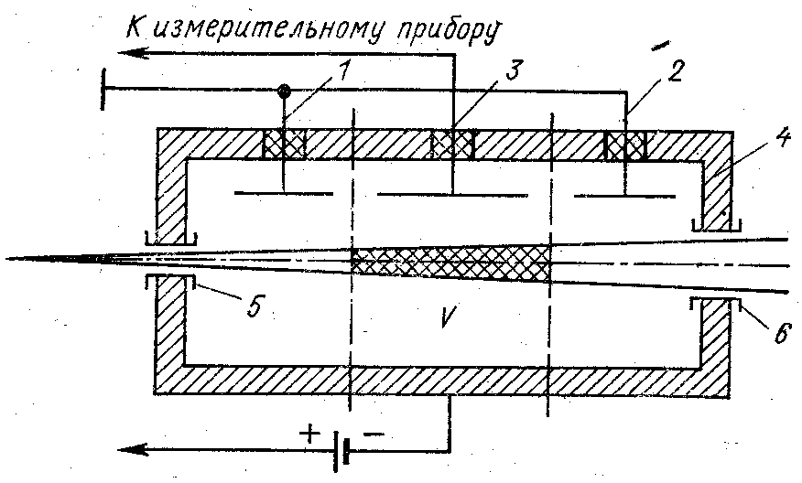
Рис.2.9 Схема цилиндрической ионизационной камеры
Нормальная камера состоит из двух защитных электродов 1, 2, измерительного электрода 3, корпуса 4, входной 5 и выходной 6 диафрагм. Защитные электроды предназначены для обеспечения равномерности электрического поля в измерительном объеме V и для отвода вторичных электронов, выбитых из стенок входной и выходной диафрагм, с тем, чтобы они не были источниками дополнительной ионизации в измерительном объеме. Корпус камеры выполняется из латуни, снаружи обшивается свинцом, изнутри — алюминием. Диафрагмы чаще всего выполняются из платины. Отверстие диафрагмы закрыто тонким целлулоидом для предотвращения попадания посторонних частиц внутрь объема камеры.
Пучок ионизирующего излучения направляется по оси камеры. Измерительный объем камеры определяется сечением входной диафрагмы и длиной измерительного электрода.
Зная объем, в котором поглощается первичное, излучение, и величину ионизационного тока, можно определить абсолютное значение экспозиционной дозы.
Нормальные ионизационные камеры применяются для градуировки стеночных ионизационных камер.
Рассмотрим особенности ионизационных камер, предназначенных для регистрации различных видов излучения ( по назначению).

Лекция 8

Камеры для измерения α-излучения

Для измерения α-излучения применяют и импульсные, и интегрирующие камеры. Импульсные камеры применяются 2-х видов: с плоскими электродами (например, у Da-4a), препарат помещается внутрь камеры, и цилиндрические.
Размер камер должен быть таким, чтобы поглощалась вся энергия α-частиц, то есть для α-частиц расстояние между электродами должно составлять несколько см.
Любая камера обладает фоном. Статистические колебания этого фона определяют предел наименьшей ионизации, который можно измерить ею.
Фон камеры создается 3 типами излучений: а) радиоактивное излучение стенок камеры; б) космическое излучение; в) естественной радиоактивностью окружающего пространства.
Фон от α-частиц (стенок камеры) можно свести к минимуму, покрывая камеру изнутри слоем сажи или органическими соединениями. Но даже хорошая камера дает фон 10⁻⁴ α в минуту с 1 см² внутренней поверхности камеры (камеры должны быть маленькими).
Космическое излучение и естественная радиоактивность окружающего пространства в импульсных камерах не может играть большой роли, так как создаваемые ими импульсы много меньше, чем импульсы от α-частиц, и мы можем при помощи специальной электротехнической схемы их отсечь.
В интегрирующих камерах применить запирающую схему нельзя. Интегрирующие камеры чаще всего изготовлены в виде цилиндров На стержень подается (+) напряжение и замеряется скорость падения потенциала электрометром. Фоновый ток вычитается.
Для уменьшения фона в ионизационных камерах можно применить дифференциальные камеры. Собирающий электрод разделяет чувствительный объем камеры на 2 части: в левой части на него собираются положительные ионы, в правой – отрицательные. Частица, которая проходит через всю камеру (α, β), образует примерно равные количества ионов по обеим сторонам собирающего электрода, противоположные ионы от такой частицы нейтрализуются на собирающем электроде. Так как ионизационная способность β-частиц на 2 порядка ниже, то можно отсечь импульсной амплитудой в 10 раз больше β-импульса и иметь возможность регистрировать α-частицу, даже если она сохранила 10% своей энергии, а 90% - поглотилось в препарате. А α-частица проходит только в одной части и не пересекает собирающий электрод. Следовательно, у нас будет истинное значение ионизационного тока, вычтенное α-излучение.

    - Камеры для измерения β-излучения

Ионизационные камеры для измерения β-излучения применяются редко. Для абсолютных измерений их применить нельзя, так как в камере чаще всего используется не весь пробег β-частиц, кроме того на величину ионизационного тока влияет и энергетический спектр β-частиц (Для абсолютных измерений более пригодны счетчики Гейгера-Мюллера).Чаще всего для β-излучений используют цилиндрические камеры объемом 1–2 литра
На центральный стержень подается положительное напряжение. Входное окно закрыто алюминиевой фольгой (толщиной ∼20μ), непроницаемой для α-излучения. В импульсном варианте эти камеры используют ввиду малого электрического сигнала от одной β-частицы. В интегрирующем режиме –камера соединяется с электрометром.

2.1.10 Камеры для γ-излучения

Для измерения γ-излучения применяются интегрирующие ионизационные камеры, часто с повышенным давлением газа.
Их объем – несколько литров (до 10 л); больше, чем для β-излучения. Камеры применяются, в основном, для относительных измерений. Нужно отметить, что точность и чувствительность измерений зависит от многих факторов: спектра излучения, формы и материала камеры, природы и давления наполняющего газа. Это связано с тем, что ионизация обусловлена вторичными электронами, которые образуются в газе-наполнителе, в стенках камеры, в окружающем камеру пространстве.
При изменении энергии γ-частиц и толщины стенок изменяется влияние электронов различного происхождения на ионизационный ток. При измерении стремятся к тому, чтобы число электронов, выбиваемых из стенок, было малым, чтобы ионизация была, в основном, связана с комптоновским рассеянием в газе камеры. Поэтому стенки камеры изготавливаются из легкого вещества (например, алюминия). В некоторых случаях (при измерении мягкого рентгеновского излучения) применяются камеры с входным окном из алюминиевой фольги, непрозрачной для α- и β-излучений

2.1.11 Ионизационные камеры для быстрых нейтронов

Ионизационные методы измерения потоков быстрых нейтронов основаны преимущественно на использовании энергии ядер отдачи, получающихся при упругом рассеивании нейтронов. Регистрация ионизации от ядер отдачи может производиться как импульсными, так и интегрирующими ионизационными камерами. Так как легким частицам нейтрон передает большую долю энергии, то быстрые нейтроны обнаруживаются по протонам отдачи.
Конструктивно ионизационные камеры для быстрых нейтронов подобны камерам для α-частиц. Отличие: или внутренние стенки камеры частично покрываются парафином, или парафин помещается перед входным окошком, которое в этом случае закрывается фольгой (Al толщиной 20 мкм), задерживающей α-частицы, но пропускающей протоны отдачи.

    - Ионизационные камеры для медленных нейтронов

При измерении потоков медленных нейтронов используют ионизацию, возникающую под действием заряженных частиц, образующихся при ядерных реакциях. Чаще всего используют реакцию
₅B¹⁰ + _{o}n¹→ (₅B¹¹)* → ₃Li⁷ +₂He⁴ ₅B¹⁰(n, α)₃Li⁷ (σ= 3840 барн)
Эта реакция осуществима при взаимодействии с тепловыми нейтронами для элементов с большим поперечным сечением – 750 барн для естественной смеси изотопов (20% ₅В¹⁰ и 80% ₅В¹¹). Образующиеся при этой реакции α-частицы и ядро ₃Li⁷ в камере создают до 80000 пар ионов.
Ионизационные камеры для медленных нейтронов могут работать и в импульсном, и в интегрирующем режиме. Конструктивно их можно осуществить в двух вариантах:
- стенки камеры покрываются тонким слоем бора или борсодержащих соединений;
- камера наполняется борсодержащим газом – трифторидом бора – BF₃.
Для увеличения эффективности часто применяют BF₃, обогащенный легким изотопом B¹⁰F₃.
Так как эффективность камеры, то есть отношение числа сосчитанных импульсов к числу нейтронов, прошедших через камеру, низка, то для увеличения чувствительности размер камер увеличивается ( например, камера КН-14 - импульсный вариант, V_{раб}=80 см³, BF₃ при p= 300 мм рт. ст., наполнение обогащенным В¹⁰ - 85%).

2.1.13 Микрофонный эффект импульсных ионизационных камер

Ионизационная камера представляет собой плоский или цилиндрический конденсатор. Емкость конденсатора зависит от расстояния между электродами. Поэтому если при сотрясениях изменяется расстояние между электродами, то это приводит к изменению емкости камеры, которое, в свою очередь, вызывает изменение потенциала электродов. Причем потенциал может измениться на величину, соизмеримую с величиной импульса от α-частицы. Радиотехническая схема (если в ней имеется широкополосный усилитель) зарегистрирует в этом случае ложные импульсы.
Чтобы уменьшить влияние микрофонного эффекта, применяют как можно более жесткое крепление электродов камеры, а также хорошую амортизацию камеры и усилителя.

2.2. Измерение ионизационных токов с помощью электрометров и вторичные приборы, работающие

с ионизационными камерами

Для измерения ионизационных токов используют электрометры и электроскопы: двунитный электроскоп, струнный электрометр, квандрантный электрометр.
Электроскоп - электростатический прибор, который для своей работы требует лишь измеряемое напряжение. Электрометр - электростатический прибор, нуждающийся в подаче дополнительного электрического напряжения.

2.2.1.Методы измерения ионизационного тока

Метод зарядки; метод постоянного отклонения; компенсационная схема Таундсена; Компенсационная схема с урановым ионизатором.
Схемы, работающие с импульсными ионизационными камерами. Обычно схема включает в себя ионизационную камеру, блок питания, т.е. высоковольтный выпрямитель, широкополосный усилитель и пересчетное устройство.
Лекция 9

3. СЧЕТЧИКИ ЗАРЯЖЕННЫХ ЧАСТИЦ

Газовый счетчик представляет собой детектор (по конструкции аналогичный ионизационной камере), предназначенный для регистрации отдельных ядерных частиц. В отличие от ионизационных камер в газовых счетчиках для усиления ионизационного тока используется газовый разряд.
Рис.3.1. Схема поперечного сечения счетчика
Благодаря высокой чувствительности счетчик реагирует на каждую ионизирующую частицу, возникающую внутри объема газа или проникающую в него из стенки счетчика.
В зависимости от характера используемого газового разряда счетчики можно разделить на два типа: 1) пропорциональные счетчики (с несамостоятельным разрядом); 2) счетчики Гейгера (с самостоятельным разрядом).

3.1. Режимы работы газовых счетчиков

Для выяснения качественного различия этих счетчиков рассмотрим зависимость величины импульса от напряжения (рис. 3.2). В отличие от вольт-амперной характеристики ионизационной камеры в данной зависимости по оси ординат откладывается величина импульсов, полученных от различных ионизирующих частиц, проходящих через счетчик. Величину импульса можно исследовать, например, с помощью катодного осциллографа.
U_{н} – напряжение насыщения
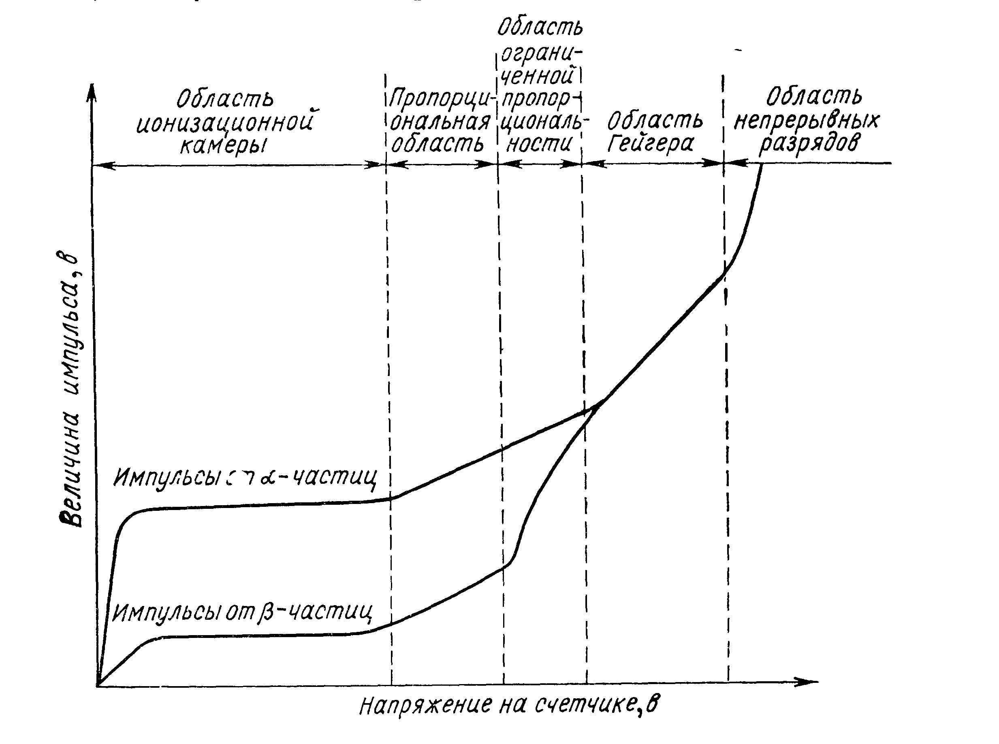
U_{н} U_{п} U_{оп} U_{г} U_{непр.разряд}

Рис.3.2. Зависимость амплитуды импульса
от напряжения на счетчике
U_{п} – пороговое напряжение, при котором электрон приобретает энергию, достаточную для ударной ионизации При этом напряжении коэффициент газового усиления становится больше 1
U_{оп}- верхняя граница пропорциональной области импульса
U_{г} – нижняя граница области Гейгера
U_{непр.р}- верхняя граница области Гейгера и нижняя граница области непрерывного разряда
Проведем сравнение двух импульсов с различной линейной плотностью ионообразования, например от прохождения через объем счетчика α- и β- частиц
При небольшой разности потенциалов на электродах счетчик работает в режиме ионизационной камеры, т. е. величина импульсов в некотором интервале напряжений не зависит от разности потенциалов, а определяется только количеством ионов, которые образуются в газовом объеме счетчика ионизирующей частицей.
Иначе говоря, в области тока насыщения, пока не происходит ударной ионизации, амплитуда импульса сохраняет постоянное значение; она строго пропорциональна начальной ионизации (от α- частиц величина импульса больше, чем от β-частиц), следовательно, пропорциональна и энергий, оставленной частицей в счетчике. При дальнейшем увеличении разности потенциалов на электродах счетчика величина импульса возрастает, так как при этом вторичные электроны в усиливающемся электрическое поле приобретают достаточную кинетическую энергию, чтобы произвести ударную ионизацию нейтральных молекул газа на пути своего свободного пробега. В свою очередь, вновь образованные электроны ускоряются электрическим полем и ионизируют новые молекулы. При этом получается лавинный разряд, который сразу прекращается, как только образованные электроны и ионы достигнут соответствующих электродов счетчика (несамостоятельный разряд).
Увеличение ионизационного тока с использованием несамостоятельного разряда называется газовым усилением, которое характеризуется коэффициентом газового усиления f.
$f=\frac{n_{\text{общ}}}{n_{o}}$
где n_{общ} число ионов, образовавшихся в результате газового усиления и достигших электродов.
n_{о} - первоначальное число ионов образованных ионизирующей частицей Для области ионизационной камеры f =1.
Из сравнения величин двух импульсов в пропорциональной области (α и β-частиц на рис 3.2) следует, что они строго пропорциональны начальной ионизации.
Пропорциональный счетчик можно рассматривать как наперстковую камеру, линейные размеры которой, а стенки имеют достаточную толщину. Однако чувствительность счетчика по сравнению с наперстковой камерой будет в f раз больше.
Если продолжать увеличивать напряжение на счетчике, то коэффициент газового усиления очень сильно возрастет по абсолютной величине и будет зависеть от начальной ионизации. Эта область напряжений называется областью ограниченной пропорциональности. До конца этой области происходит сближение кривых с разной начальной ионизацией. Чем больше начальная ионизация, тем меньше коэффициент газового усиления и тем медленнее он растет с увеличением разности потенциалов.
Нарушение пропорциональности связано с тем, что с увеличением размеров области ударной ионизации электронные лавины начинают перекрываться, мешать друг другу. Причем степень перекрытия будет тем больше, чем больше количество лавин (т.е. чем больше начальная ионизация) и чем выше напряжение (т.е. чем дальше от нити начинается ударная ионизация). Вследствие перекрытия электронных лавин коэффициент газового усиления при большей начальной ионизации будет меньше, чем при малой ионизации, импульсы от α- и β-частицы сближаются по своей величине до тех пор, пока при некотором напряжении не станут равны друг другу. Тогда мы вступим в область Гейгера или в область самостоятельного разряда. Эта область называется областью самостоятельного разряда потому, что в ней величина (амплитуда) импульса не зависит от начальной ионизации, т.е. самостоятельна по отношению к начальной ионизации. За областью Гейгера следует область непрерывного разряда, в которой в счетчике происходит образование электронных лавин и без начальной ионизации, т.е. наступает пробой счетчика.
За областью ограниченной пропорциональности следует область Гейгера, в которой величина импульсов совершенно не зависит от начальной ионизации; все импульсы при заданном напряжении независимо от рода ионизирующих частиц имеют одинаковую величину. Каждый вторичный электрон, возникший в объеме счетчика, вызывает вспышку самостоятельного разряда.
Счетчики, работающие в области самостоятельного разряда (гейгеровская область), называются счетчиками Гейгера— Мюллера.
Если за гейгеровской областью продолжать повышение напряжения, то наступает область непрерывного (самопроизвольного) разряда, который уже не вызывается ионизацией. В этом случае счетчик не пригоден для измерения и может выйти из строя вследствие пробоя.

3.2. Классификация счетчиков

В зависимости от характера используемого разряда счетчики могут быть разделены на 2 класса:
- пропорциональные счетчики;
- счетчики с самостоятельным разрядом (счетчики Гейгера).
По механизму распространения разряда и гашения
а) несамогасящиеся; б) самогасящиеся.
По конструкции:
- Торцевые
1 – слюдяное окошко для α-частиц 1–2 мг/см², для β-частиц 3-5 мг/см²; или нейлон.
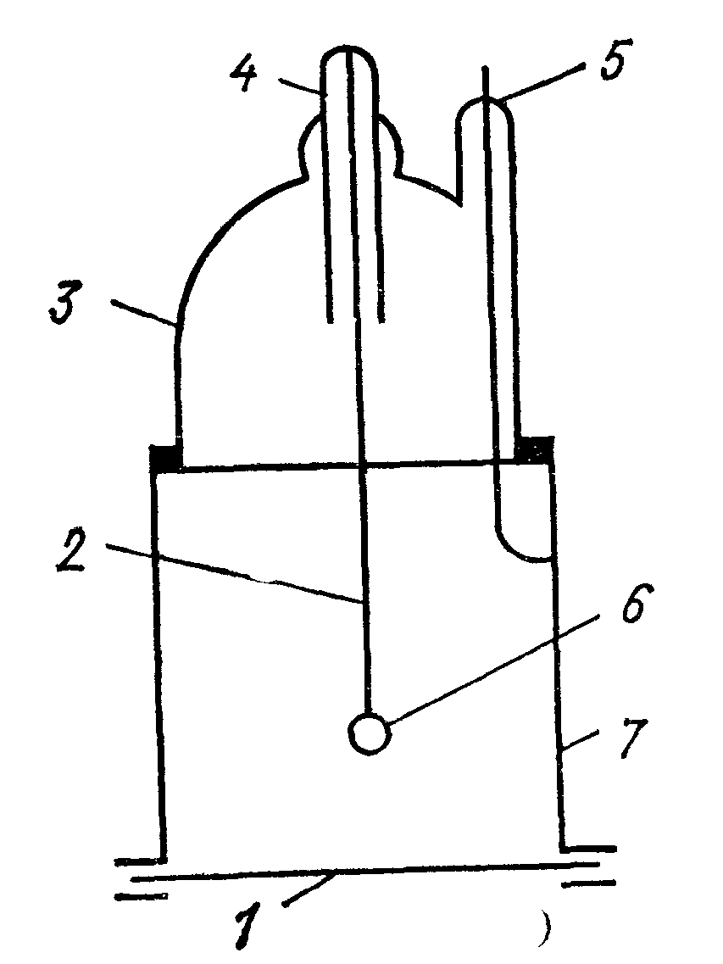
Рис.3.3. Торцевой счетчик
2 - анод (W-нить, d – 0,2 мм)
3 - стеклянный корпус счетчика
4 ,5 – токовводы, контакты
6- шарик
7–катод, цилиндрическая стенка, выполненная из металла

- Металлические цилиндрические счетчики- корпус выполнен из металла 1 –катод - алюминиевая фольга (толщиной 0,1 мм), анод 2- вольфрамовая нить, крепится на изоляторах 3,4 Выводами для электродов служат контакты 5 и 6.
- Стеклянные цилиндрические счетчики- устройство стеклянных счетчиков содержит все те же элементы, но корпус выполнен из стекла
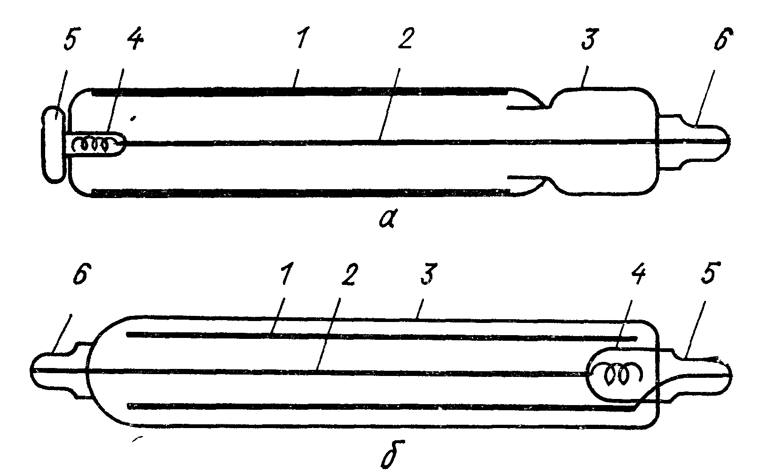

Рис.3.4. Цилиндрические счетчики
а – металлический;
б – стеклянный
Торцовые и цилиндрические счетчики наполняются гасящими газами и работают в области Гейгера.
По назначению счетчиков:
- Счетчики тяжелых ядер
- Счетчики α-частиц
- Счетчики β–частиц
- Счетчики γ–лучей квантов
- Счетчики медленных нейтронов
- Счетчики быстрых нейтронов
Эти две классификации связаны между собой.
Торцевой счетчик предназначен для регистрации α- частиц и β-частиц с энергией 0,05–0,3 Мэв
Цилиндрические счетчики применяются для регистрации β-частиц более высоких энергий 0,3 – 0,4 Мэв и выше. β-частицы с энергией 0,2 Мэв полностью поглощаются стенками счетчика, поэтому они непригодны для их подсчета.
γ-излучение может измеряться металлическими (мягкое) и стеклянными (жесткое) счетчиками.

